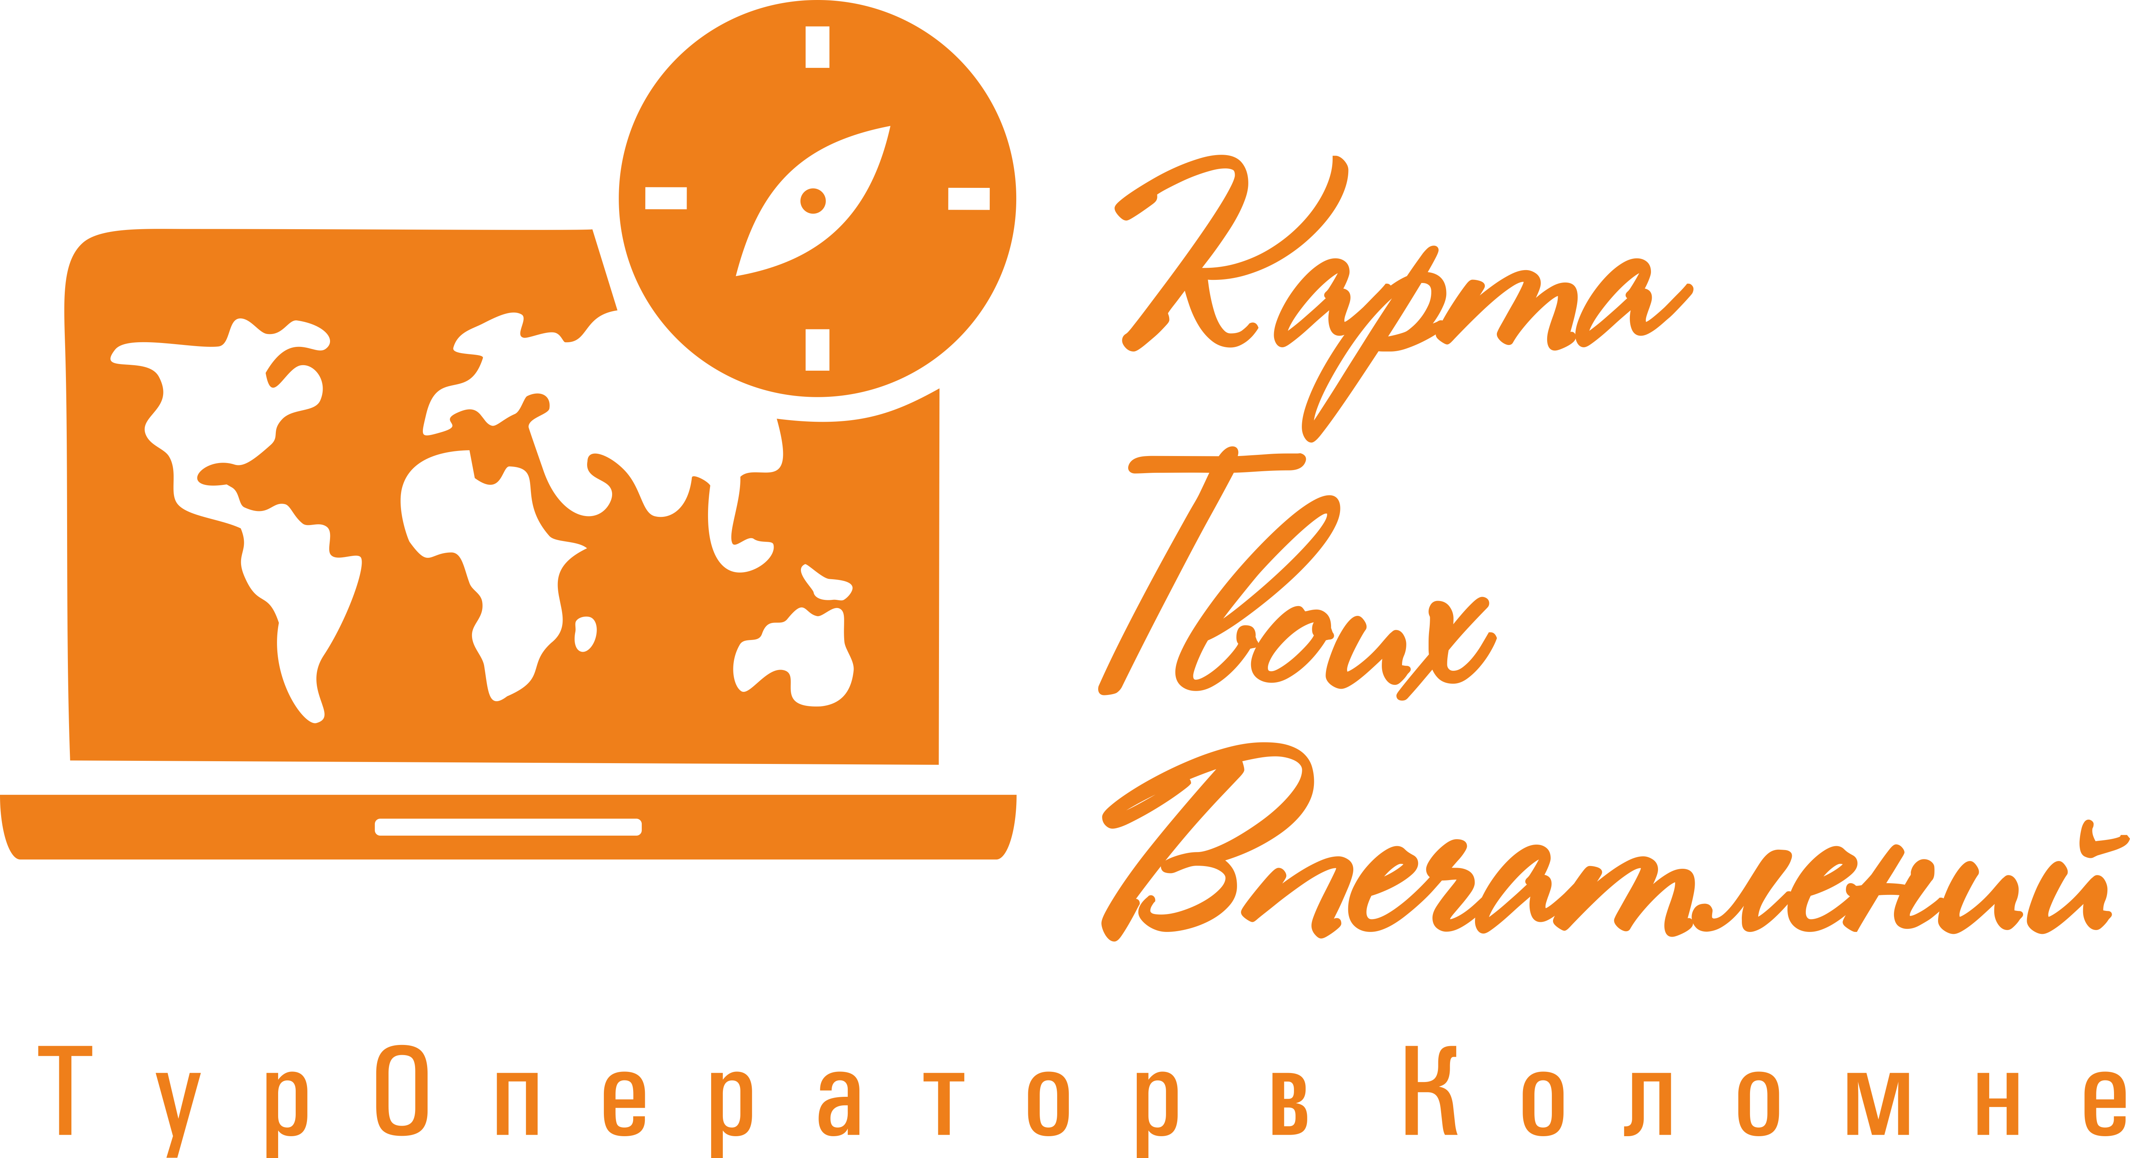 | ООО «Карта Твоих Впечатлений» ИНН 5022079035  ЕФРТ В031-00161-77/01537571 от 20.11.2024  М. О. г. Коломна ул. Малышева д.17 офис 30  эл. почта: ktv2024@list.ru  телефоны для связи: +7-915-454-78-52; +7-915-142-74-22

«Тайны шифров и истории: Путешествие в Музей криптографии и ВДНХ»

Приглашаем школьников в увлекательное путешествие в Музей криптографии — место, где тайны шифров и загадки истории встречаются в одном из самых интересных направлений науки!

Во время обзорной экскурсия (с использованием радиогидов) по экспозициям музея вы сможете разобраться, как устроен музей, узнать о развитии криптографии и шифровального дела в разные эпохи, о самых известных шифрах и шифровальных устройствах в истории, о «черных кабинетах» в разных странах, ученых, работа которых положила начало научной криптографии, а также о том, как изменилась роль криптографии с появлением интернета, и почему она важна для каждого современного человека. Маршрут построен в обратной хронологии — от современности до древнейших времен.
После посещения музея мы приглашаем на обзорную экскурсию по ВДНХ. Где вы узнаете: как на этом месте появилась Главная выставка страны? По какому принципу застраивалась территория? Какие тайны скрывают фасады знаменитых строений? Почему менялись названия павильонов и как Кыргызстан оказался в Эстонии?
Вы увидите: Арку Главного входа с памятником трактористу и колхознице — настоящий символ Выставки на протяжении многих лет. Парадные павильоны республик и регионов СССР. Главные фонтаны и богатое архитектурное оформление исторических зданий Выставки.
Вас ждет свободное время для самостоятельной прогулки по ВДНХ. Это отличная возможность насладиться атмосферой этого уникального места, сделать великолепные фотографии на фоне его водных струй и золотых статуй.
Мы отправимся домой, полные новых знаний и впечатлений от нашего увлекательного путешествия.

Стоимость экскурсионной программы:
Группа 40шк+2 уч б/пл= 3700руб/шк, 4200руб/взр

В стоимость тура входит: проезд на комфортабельном автобусе, входные билеты в Музей «Криптографии», обзорная экскурсия по музею, обзорная экскурсия по ВДНХ, сопровождение представителем компании, транспортная страховка. Оформление документов в ГИБДД

*Фирма оставляет за собой право менять порядок экскурсий, не меняя программы в целом. В случаях непреодолимый силы (форс-мажорах), компания имеет право на замену запланированного экскурсионного объекта не теряя качества.

